|  |  |  |
| --- | --- | --- |
| **Předmět** | Český jazyk | |
| **Vyučující 7. A** | Lucie Svobodová | Luciee.Svobodova@seznam.cz |
| **Vyučující 7. B** | Radka Prskavcová | radka.prskavcova@seznam.cz |

**MLUVNICE ( opakování - PODMĚT A SHODA PŘÍSUDKU S PODMĚTEM)**

1. projdi si žluté rámečky učebnice s. 100, 101, 103, 104, 105,106
2. vypracuj cvičení z pracovního sešitu – 58/1 celé, 58/3, 59/1, 2, 60/1
3. vypracuj cvičení z učebnice s. 105/7a,b (7.A na linkovaný papír, 7.B do školního sešitu). Cvičení vyfoť a pošli na e-mail 7.A [Luciee.Svobodova@seznam.cz](mailto:Luciee.Svobodova@seznam.cz) , 7.B [radka.prskavcova@seznam.cz](mailto:radka.prskavcova@seznam.cz)

**SLOH - ŽÁDOST**

1. projdi si žluté rámečky s. 152

**LITERATURA:**

Tento týden se podíváme na nový literární žánr – detektivku ☺.

Přečti si následující ukázku a odpověz na otázky 1, 2 a 3 a zkus na základě ukázky napsat, jaký bude hlavní znak detektivních příběhů:

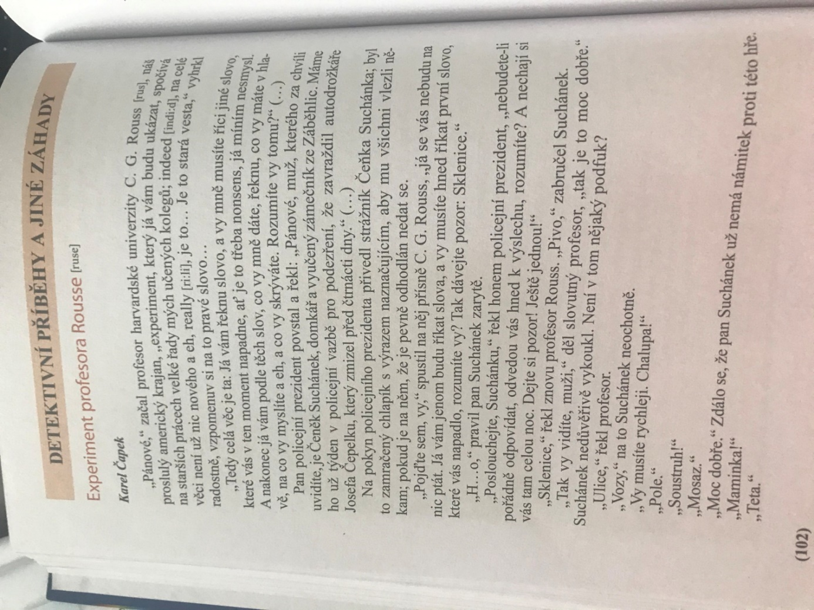

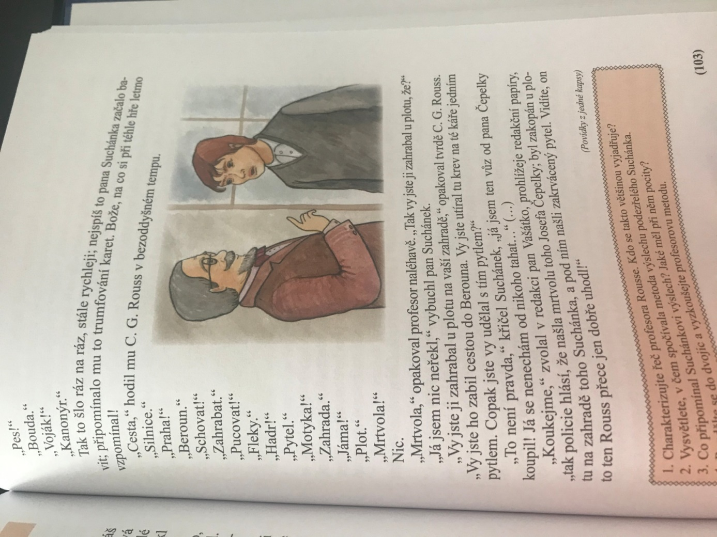

|  |  |  |
| --- | --- | --- |
| **Předmět** | Dějepis | |
| **Vyučující 7. AB** | Radka Prskavcová | radka.prskavcova@seznam.cz |

Všechny zdravím,

necháváme za sebou středověk a přesouváme se do novověku, tedy do doby, kdy českým zemím (a nejen těm) začali vládnout Habsburkové.

Tvé úkoly pro tento týden jsou následující:

1. Podívej se na video: <https://www.youtube.com/watch?v=9JQCOpNVHpY>.
2. Přečti si v učebnici s. 135 – 137.
3. Podívej se na rodokmen Jagellonců a Habsburků v učebnici na straně 136 a napiš mi:

* **v jakém příbuzenském vztahu byli Maxmilián II. a Marie (kromě toho, že byli manželé), Filip II. a Anna (kromě toho, že byli manželé)**
* **zkuste zjistit, jaké hrozí nebezpečí, když spolu blízcí příbuzní mají potomky**
* **zkuste zjistit, jak se sňatky mezi příbuznými projevily například na Rudolfovi II., nebo Johaně Šílené**
* **své odpovědi mi posílej na e-mail** [**radka.prskavcova@seznam.cz**](mailto:radka.prskavcova@seznam.cz)

|  |  |  |
| --- | --- | --- |
| **Předmět** | Matematika | |
| **Vyučující 7. A** | Vladimír Vaněk | vanek@skolanavalech.cz |
| **Vyučující 7. B** | Marie Šulanová | [sulanova@skolanavalech.cz](mailto:sulanova@skolanavalech.cz)  WhatsApp (731557682) možnost domluvit online konzultaci |

[vanek@skolanavalech.cz](mailto:vanek@skolanavalech.cz) – pro 7.A

[sulanova@skolanavalech.cz](mailto:sulanova@skolanavalech.cz) – pro 7.B

Změna - zaslat a zasílat emailem vypracované PL (předchozí zadání v úkolech s daty 20.3., 27.3., 3.4., 17.4., 24.4., 1.5., 8.5., 15.5.) – bude hodnoceno v elektronické ŽK – zkontrolujte si, kdo má v elektronické žákovské knížce neodevzdal a dodělejte zpětně. Přílohu pojmenujte svým příjmením.

1. Online podpora

Zůstává stejné

[www.onlinecviceni.cz](http://www.onlinecviceni.cz) – vyberte 2. stupeň, pak ročník, pak téma

[www.matika.in](http://www.matika.in) – vyberte ročník, pak téma

[www.khanovaskola.cz](http://www.khanovaskola.cz) – např. výukové video na téma –

upozornění – videa jsou často v AJ s titulky

<http://old.zsdobrichovice.cz/matika.htm> – odkaz na stránku s programy na výuku a procvičování matematiky

[www.umimeto.org](http://www.umimeto.org) – lze pustit i bez přihlášení (kdo nemá účet)

[www.opicimatika.cz](http://www.opicimatika.cz) – včetně výukových videí

[www.matematika.hrou.cz](http://www.matematika.hrou.cz) – možnost procvičování s vyhodnocením

dělej si poznámky, která cvičení nebo témata jsi procvičoval – po návratu předložíš učiteli!!!

DOPLNĚNÍ – přes google play lze nainstalovat aplikaci mathman – možnost procvičování

1. Učebnice, pracovní sešit – zůstává stejné

Témata k procvičení

Algebra a aritmetika – pracovní sešit – početní výkony se zlomky, celými čísly a racionálními čísly – str. 24 - 68

Geometrie – pracovní sešit – konstrukce trojúhelníků – str. 118 - 124

Zapisuj do školního sešitu, označuj daty kvůli přehlednosti, alespoň 2 cvičení denně

Opakovat vzorce pro obvod, obsah, objem a povrch obrazců a těles!!!!

1. Práce s pracovním listem
2. *Vypočítej:*

*17 + ( - 13 ) + ( - 8 ) =*

*-9 – ( +8 ) – ( - 4 ) =*

*6 – ( -3 ) + ( -2 ) =*

*19 – 27 – 4 =*

*-7 + 16 – 9 =*

*( - 3 – 7 ) . ( - 1 ) =*

*( - 30 ) : 6 . ( -3 ) =*

1. *Vyznač na číselné ose : 0,4; - 0,6 ; -1,5 ; 2 ; *

*0*

1. *Porovnej čísla pomocí znaků =;<;>:*

*-3 , 1 - 0 , 31   │-76│ │-67│*

*- 1 , 3 - 1 , 30  0 , 75  *

1. *Z odměrného válce bylo odlito* ***350 ml*** *vody, což* ***představovalo *** *původního množství. Kolik vody* ***zůstalo*** *v odměrném válci?*
2. *Vypočítej:*

*2,5 : ( -5 ) =*

*12,3 + ( - 150,6 ) – ( - 82,9 ) =*

*-3 , 8 + 1,6 -5 =*

*14,4 : 2 + 9,9 : 3 =*

1. *Od součtu zlomků  odečti rozdíl .*
2. **

|  |  |  |
| --- | --- | --- |
| **Předmět** | Fyzika | |
| **Vyučující 7. AB** | Jan Dvořák | [dvorak@skolanavalech.cz](mailto:dvorak@skolanavalech.cz) (WhatsApp 774310084) |

**Archimédův zákon**

**Tento týden je vaším úkolem:**

1. Přečíst si kapitolu Vztlaková síla v učebnici. (Fyzika 3 str. 86-88)
2. Podívat se na první video. (Archimédův zákon)
3. Udělat si zápisky **vlastní rukou (!!!)** do sešitu a poslat zpět.
4. Vypočítat jednoduchý příklad do sešitu a poslat zpět.
5. Zápisky si po sobě alespoň jednou přečíst.

**Videa:**Archimédův zákon (6 minut) -   
https://www.youtube.com/watch?v=p-M8Hw_nwug  
písnička pro pobavení -   
<https://www.youtube.com/watch?v=7_OkSwYsL4E>

**Archimédův zákon** – (můžete si udělat vlastní zápisky podle učebnice)

*„Těleso ponořené do kapaliny je nadlehčováno vztlakovou silou FVZ, která se rovná tíze kapaliny tělesem vytlačené“ – znění Archimédova zákona*

Archimédův zákon vyjádříme vzorcem: **FVZ = V. ρ . g**  
FVZ – vztlaková síla, která na těleso působí (jednotka - N)  
V – objem tělesa (jednotka – m3)  
ρ – hustota kapaliny, do které je těleso ponořené (jednotka – kg/m3)

g – gravitační konstanta (10 N/kg)

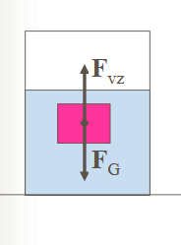**FVZ –** vztlaková síla působí směrem vzhůru a těleso v kapalině nadlehčuje  
**FG –** je tíhová síla, kterou je těleso přitahováno k zemi

Tíhová a vztlaková síla mají opačný směr.

Velikost vztlakové síly závisí:   
a, na **hustotě kapaliny**, do které je těleso ponořeno  
b, na **objemu (velikosti) tělesa**, který je do vody ponořený

**Příklad:** Vypočítej, jak velká je vztlaková síla, která působí na těleso o objemu 0,007m3, které je celé ponořené v oleji? Hustota oleje je 910kg/m3.

|  |  |  |
| --- | --- | --- |
| **Předmět** | Přírodopis | |
| **Vyučující 7. AB** | Petr Krňák | [petr.krnak@seznam.cz](mailto:petr.krnak@seznam.cz), [krnak@skolanavalech.cz](mailto:krnak@skolanavalech.cz) |

**Tento týden máte za úkol shlédnout další krátký film o důležité skupině rostlin.** Prezentaci ve filmu vytvořil moc pěkně kolega učitel z jiné školy.

**Úkol:**

* **Do sešitu si napiš nadpis: „Čeleď hvězdnicovité“**
* **Podívej se na film:** [7. třída (Př, 55) - Rostliny hvězdnicovité](https://www.youtube.com/watch?v=3pgNxgr0HOE) **(dostupné na youtube)**

(Odkaz: https://www.youtube.com/watch?v=3pgNxgr0HOE)

* **Nakresli do sešitu obrázek květenství z času filmu 2:40 minuty, napiš do sešitu poznámky z času filmu 7:00 minuty.**
* **Další informace můžeš získat z učebnice.**
* **Dobrovolné:** Pošli foto rostliny této čeledi, která roste na vaší zahradě nebo venku v přírodě.
* **Foto zápisu, případně rostliny posílej na** [krnak@skolanavalech.cz](mailto:krnak@skolanavalech.cz), nebo [petr.krnak@seznam.cz](mailto:petr.krnak@seznam.cz)

|  |  |  |
| --- | --- | --- |
| **Předmět** | Zeměpis | |
| **Vyučující 7. AB** | Jana Veselá | vesela@skolanavalech.cz |

**Tento týden se budeme věnovat Střední Asii. Do sešitu si opiš výpisky, doplň, co je potřeba, podívej se na odkazy a zase mi to pošli ofocené. V podstatě stejným způsobem jako minule.**

**STŘEDNÍ ASIE**

Kazachstán – (hlavní město)

Kyrgyzstán – (hlavní město)

Uzbekistán – (hlavní město)

Turkmenistán – (hlavní město)

Tádžikistán – (hlavní město)

Státy bývalého Sovětského svazu.

Velké rozdíly v teplotách mezi létem a zimou (kontinentální klima). Málo srážek. Stepi postupně přecházejí v pouště.

Rozvojové státy, těžba uranu, ropy, uhlí, železné rudy, zlata

Obilnice, bavlník. Pastevectví ovcí a koz.

Co je to:

1. Perzián –
2. Bajkonur –
3. Hedvábná stezka –

<https://www.youtube.com/watch?v=ijDouy5es8c>

<https://www.youtube.com/watch?v=oK-UDu45tAI>

<https://www.youtube.com/watch?v=igEsB927EoA>

<https://www.youtube.com/watch?v=qWNL3hlIC3Q>

|  |  |  |
| --- | --- | --- |
| **Předmět** | Anglický jazyk | |
| **Vyučující 7. AB** | Šárka Kánská | [kanska@skolanavalech.cz](mailto:kanska@skolanavalech.cz) |
| Jana Muhlfeitová | [muhlfeitova@skolanavalech.cz](mailto:muhlfeitova@skolanavalech.cz) |
| Dominik Šenkýř | [senkyr@skolanavalech.cz](mailto:senkyr@skolanavalech.cz) |

**Tento týden se opět podíváme na krátké video. Little Red Riding Hood.**

**Video najdete zde:** <https://learnenglishkids.britishcouncil.org/short-stories/little-red-riding-hood>

Pokud budete chtít pracovat s textem videa, naleznete ho zde: <https://learnenglishkids.britishcouncil.org/sites/kids/files/attachment/short-stories-little-red-riding-hood-transcript.pdf>

**Po zhlédnutí vypracujte pracovní list a pošlete do 22. 5. 2020 svému učiteli.**

**Pracovní list Anglický jazyk do 22.5.**

**Jméno a příjmení:________________________, třída:____________________**

1. **Podívejte se na příběh. Najděte v příběhu, jak tyto výrazy vyjádříme anglicky:**

**Příklad: Červená Karkulka _*Little Red Riding Hood*___**

babička  **________________________________________________**

vlk_____________________________________________________

Jdu (chystám se) navštívit babičku ____________________________

dřevorubec _____________________________________________

Jaké máš velké zuby! ___________________________________

praštit _________________________________________________

hlasitý jekot/křik _____________________________________________

**2) S pomocí příběhu doplňte správný tvar minulého času k slovesům v závorce:**

**Příklad: Little Red Riding Hood (go) ­­­*went* to visit her granny.**

1. On her way, she (meet) ___________ a wolf.
2. Hello. (say)___________ the wolf.
3. The wolf (run) __________to granny’s house and he (eat) ____________granny up. .
4. A woodcutter (be) ___________ in the forest.
5. He (hear) ____________a loud scream.
6. Little Red Riding Hood never (see) _______________ the wolf again.

|  |  |  |
| --- | --- | --- |
| **Předmět** | Německý jazyk | |
| **Vyučující 7. A** | Dana Brejníková | [brejnikova@skolanavalech.cz](mailto:brejnikova@skolanavalech.cz) |

Zopakujte si časování slovesa "haben" - uč. str.28 ( Grammatik)

Odpovězte:

Hast du ein Haustier?

Hat Milan eine Katze?

Haben deine Freunde Tiere?

Ist der Tiger rot?

Magst du Mathe?

3) Přeložte:

Jan hraje rád fotbal.

Mám rád sport.

Nenávidím matematiku.

Co děláš dnes odpoledne?

Jaké je tvoje číslo mobilu?

|  |  |  |
| --- | --- | --- |
| **Předmět** | Německý jazyk | |
| **Vyučující 7. B** | Andrea Jíšová | [jisova@skolanavalech.cz](mailto:jisova@skolanavalech.cz) |

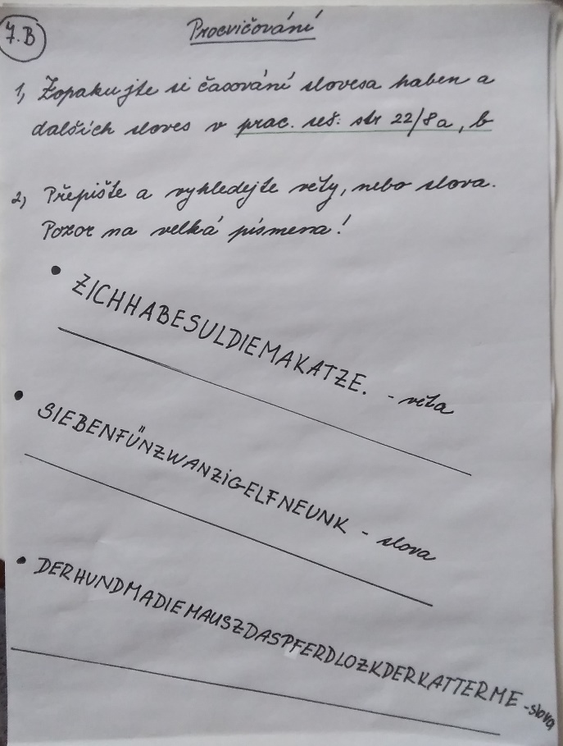

|  |  |  |
| --- | --- | --- |
| **Předmět** | Ruský jazyk | |
| **Vyučující 7. AB** | Olga Kozik | olha.kozik@seznam.cz |

**Vypracovaný úkol pošlete mi na e-mail** [***olha.kozik@seznam.cz***](mailto:olha.kozik@seznam.cz)

1. Zopakujte si slovní zásobu z učebnice ze stran 42,43 a 44.
2. Naučte se časovat slovesa žít, znát/umět a mluvit.
3. V učebnici na straně 46 udělejte cvičení 5.1(a, b) Věty přepište psacím písmem do školních sešitů. Pro té, které nemají u sebe učebnici přikládám obrázek.

ЗНАТЬ

Я знаю

Ты знаешь

Он знает

Мы знаем

Вы знаете

Они знают

ГОВОРИТЬ

Я говорю

Ты говоришь

Он говорит

Мы говорим

Вы говорите

Они говорят

ЖИТЬ

Я живу

Ты живёшь

Он живёт

Мы живём

Вы живёте

Они живут

Я знаю русский язык. Я говорю по-русски. Я живу в России.

